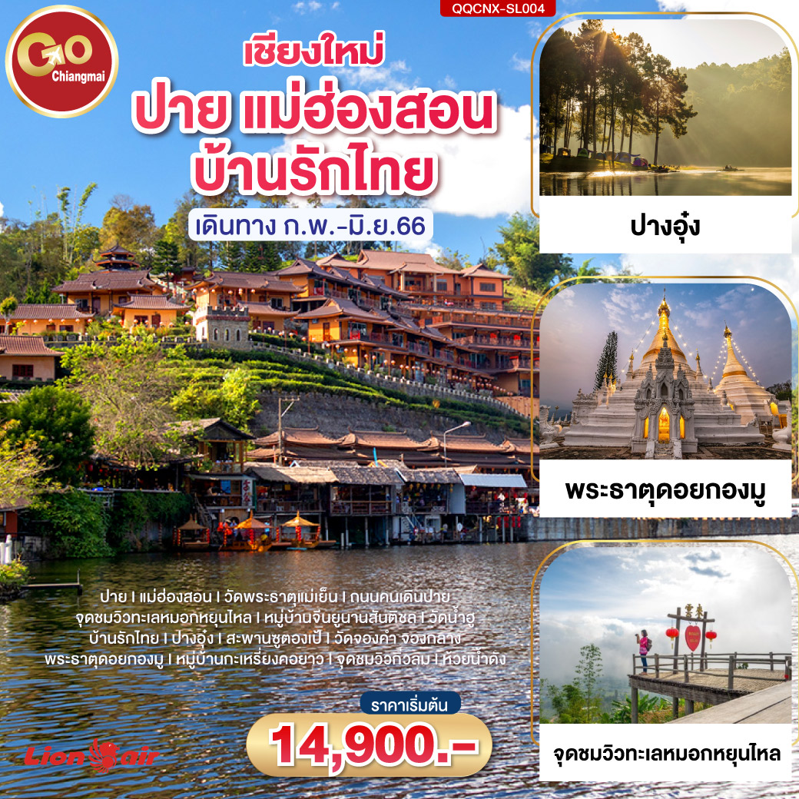

เชียงใหม่ – แม่ฮ่องสอน
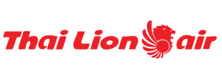
เชียงใหม่ ปาย แม่ฮ่องสอน บ้านรักไทย 4 วัน 3 คืน
โดยสายการบิน THAI LIONAIR (SL)

กําหนดวันเดินทาง | ผู้ใหญ่พัก 2-3 ท่าน ท่านละ | พักเดี่ยว เพิ่มท่านละ
10 – 13 ก.พ. 66 | 14,900.- | 4,500.-
09 – 12 มี.ค. 66 | 14,900.- | 4,500.-
29 เม.ย. - 02 พ.ค. 66 | 16,900.- | 4,500.-
25 – 28 พ.ค. 66 | 14,900.- | 4,500.-
08 - 11 มิ.ย. 66 | 14,900.- | 4,500.-
ราคาทัวร์ข้างต้นยังไม่รวมค่าทิปมัคคุเทศน์และคนขับรถรวม 500 บาท/ท่าน/ทริป
โปรแกรมอาจจะมีการปรับเปลี่ยนตามความเหมาะสมของสภาพอากาศและฤดูกาล

 | โปรแกรมการเดินทาง | เช้า | เที่ยง | ค่ำ | โรงแรมที่พัก
1 | สนามบินดอนเมือง - เชียงใหม่ (SL506 : 06.05-07.20) - ปาย แม่ฮ่องสอน - วัดพระธาตุแม่เย็น - ถนนคนเดินปาย |  |  |  | โยมา โฮเทล ปาย
2 | จุดชมวิวทะเลหมอกหยุนไหล - หมู่บ้านจีนยูนานสันติชล -  วัดน้ำฮู - บ้านรักไทย |  |  |  | ชาสารีสอร์ท
3 | ปางอุ๋ง - สะพานซูตองเป้ - วัดจองคำ จองกลาง -  พระธาตุดอยกองมู |  |  |  | โรงแรมอิมพีเรียล แม่ฮ่องสอน
4 | หมู่บ้านกะเหรี่ยงคอยาว - จุดชมวิวกิ่วลม - ห้วยน้ำดัง -เชียงใหม่ - สนามบินดอนเมือง (SL519 : 22.00-23.15)

วันแรก | สนามบินดอนเมือง - เชียงใหม่ (SL506 : 06.05-07.20) –  ปาย แม่ฮ่องสอน – วัดพระธาตุแม่เย็น – ถนนคนเดินปาย
04.00 น. | คณะพร้อมกัน ณ สนามบินดอนเมือง อาคารผู้โดยสาร 2 ชั้น 3 เคาน์เตอร์สายการบินไทยไลอ้อนแอร์ เคาน์เตอร์ที่ 11-12 โดยมีเจ้าหน้าที่ให้การต้อนรับ และทำการเช็คอินที่เคาน์เตอร์สายการบิน โดยเตรียมบัตรประชาชน, พาสปอร์ต หรือบขับขี่ ในการเช็คอินเดินทาง
06.05 น. | ออกเดินทางสู่จังหวัดเชียงใหม่ โดยเที่ยวบิน SL506
07.20 น. | เดินทางถึง สนามบินเชียงใหม่ จากนั้นออกเดินทางสู่ อ.ปาย จ.แม่ฮ่องสอน
กลางวัน | รับประทานอาหารกลางวัน ณ ร้านอาหาร (มื้อที่ 1)
 | เดินทางถึง อ.ปาย จากนั้นนำท่านชมสะพานประวัติศาสตร์ท่าปาย
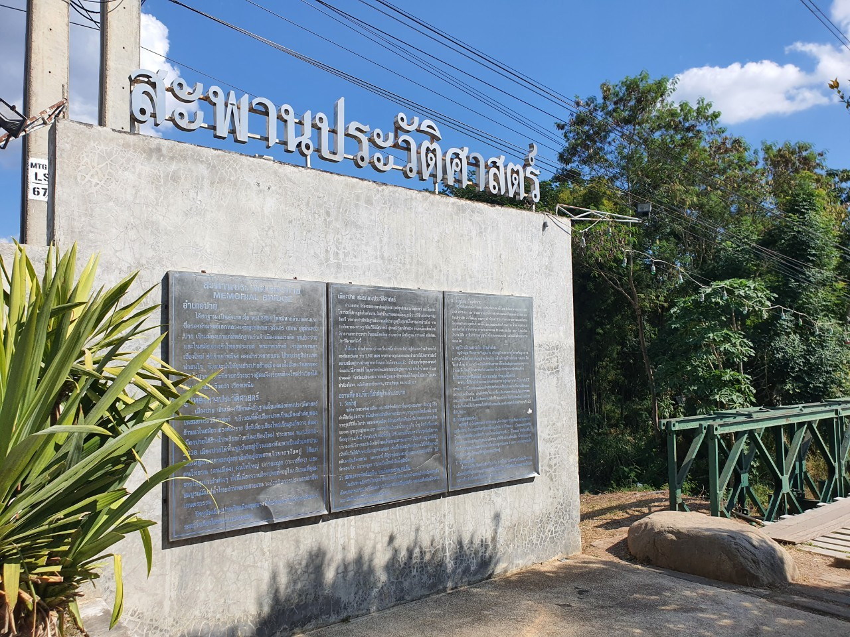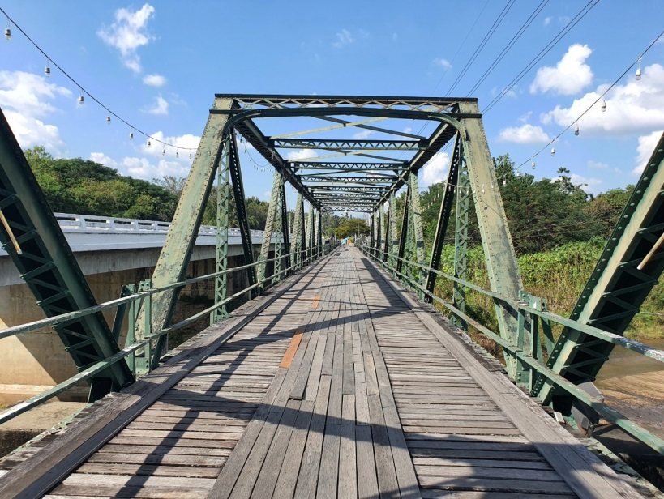
 | วัดพระธาตุแม่เย็น ซึ่งมีพระพุธรูปองค์ใหญ่บนยอดเขา และท่านยังสามารถชมวิวเมืองปายพร้อมพระอาทิตย์ตกได้อีกด้วย
เย็น | อิสระรับประทานอาหารเย็นที่ถนนคนเดินปาย
 | ให้ท่านได้เดินเล่นช็อปปิ้งได้ที่ถนนคนเดินปาย จากนั้นนำท่านกลับเข้าที่พัก
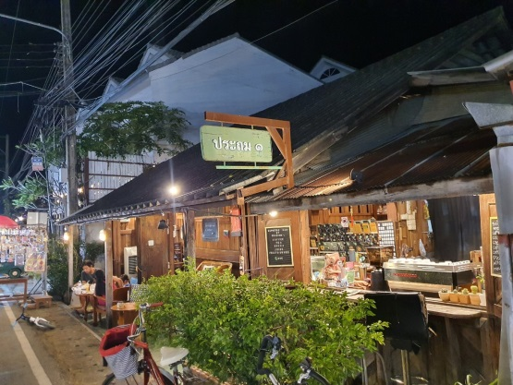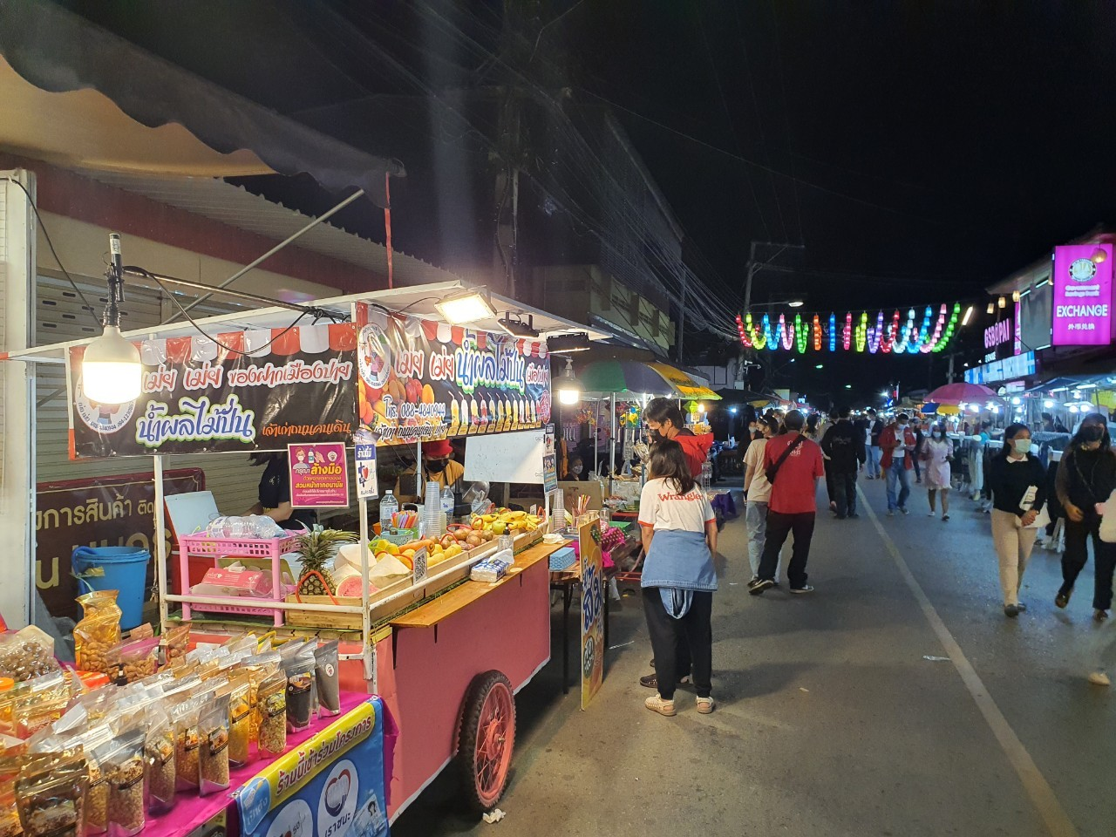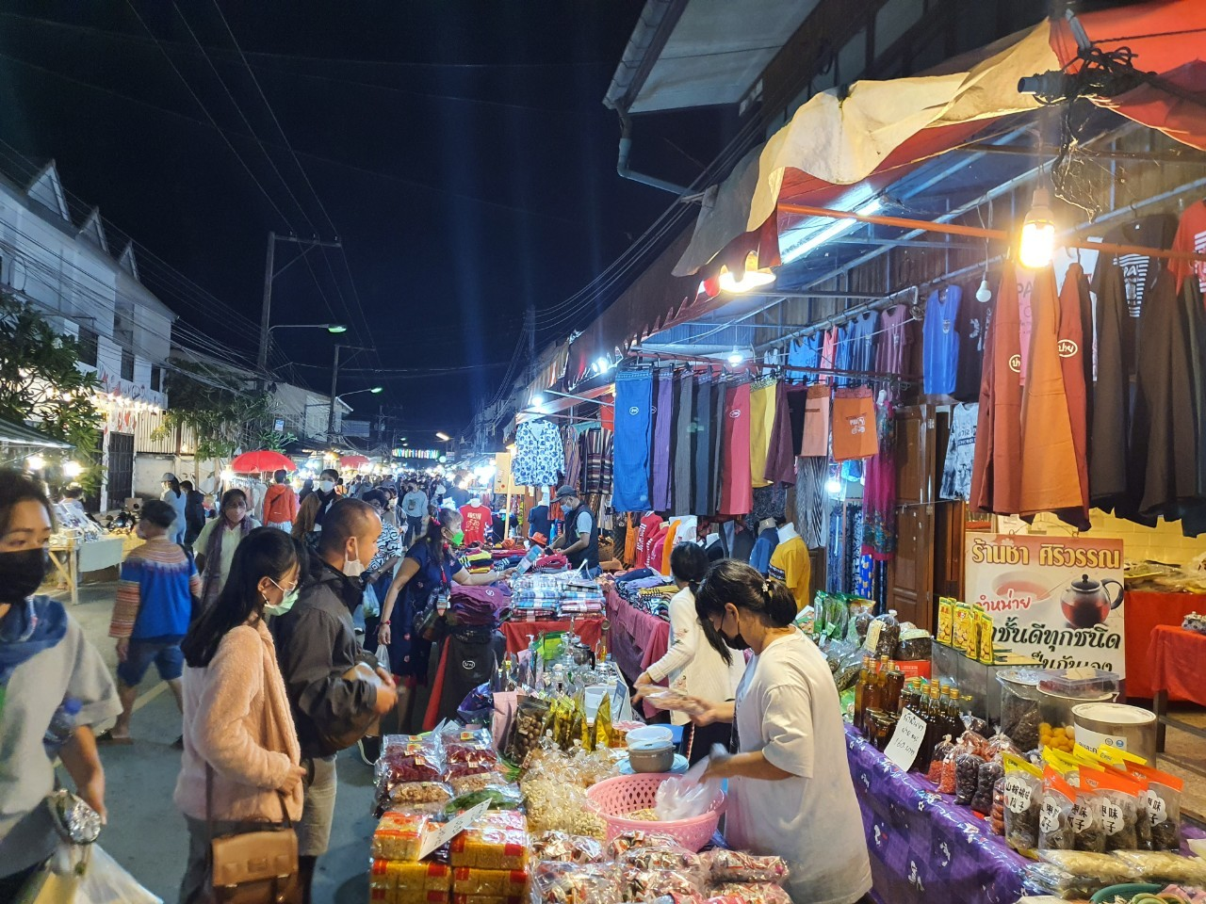
ที่พัก | โยมา โฮเทล ปาย หรือเทียบเท่า
วันที่สอง | จุดชมวิวทะเลหมอกหยุนไหล – หมู่บ้านจีนยูนานสันติชล – วัดน้ำฮู –  บ้านรักไทย
05.00 น. | นำท่านไปเที่ยวจุดชมวิวทะเลหมอกหยุนไหล เป็นจุดชมทะเลหมอกและพระอาทิตย์ขึ้นที่สวยงามของอำเภอปาย
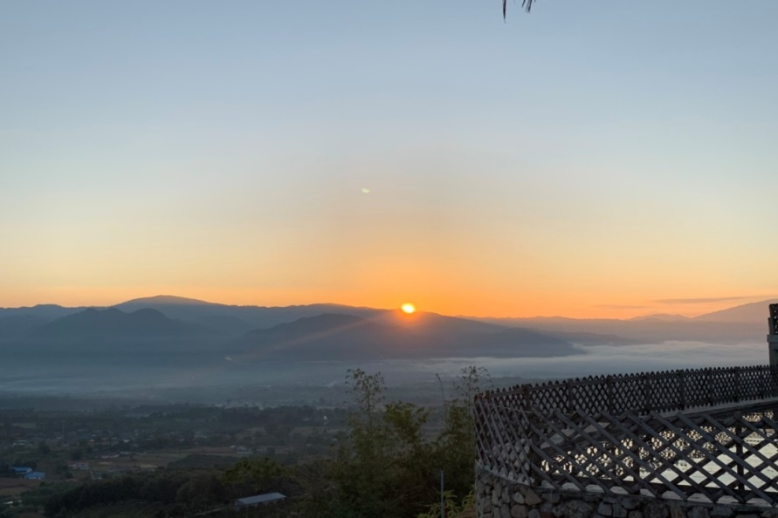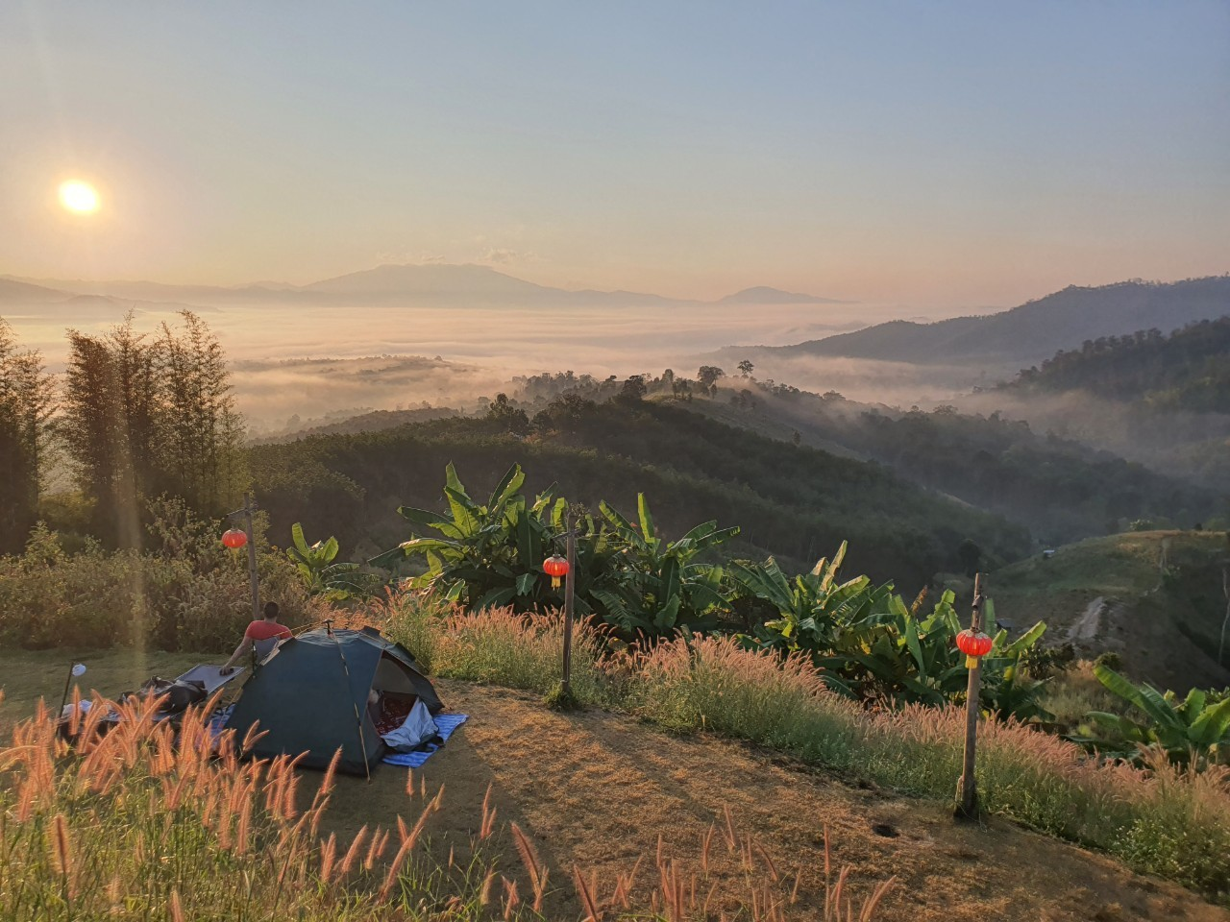
เช้า | รับประทานอาหารเช้า ณ ห้องอาหารของโรงแรม (มื้อที่ 2)
 | นำท่านเช็คเอ้าท์จากที่พัก จากนั้นนำท่านไปเที่ยวชม หมู่บ้านจีนยูนานสันติชล ชิมชาขึ้นชื่อ และช็อปปิ้งของฝากต่างๆ มากมาย
 | นมัสการสิ่งศักดิ์สิทธิ์ที่ วัดน้ำฮู นมัสการหลวงพ่ออุ่นเมือง ที่มีความพิเศษตรงพระเศียรจะมีน้ำขังอยู่ตลอดเวลา
กลางวัน | รับประทานอาหารกลางวัน ณ ร้านอาหาร (มื้อที่ 3)
 | หลังอาหารกลางวัน นำท่านออกเดินทางไปบ้านรักไท (ใช้เวลาประมาณ 3 ชั่วโมง)
 | เดินทางถึง บ้านรักไทย นำท่านเช็คอินเข้าที่พัก ให้ท่านพักผ่อนตามอัธยาศัย ช็อปปิ้งของฝาก OTOP ของชุมชน เดินเล่นชมวิวหมูบ้านรักไทย
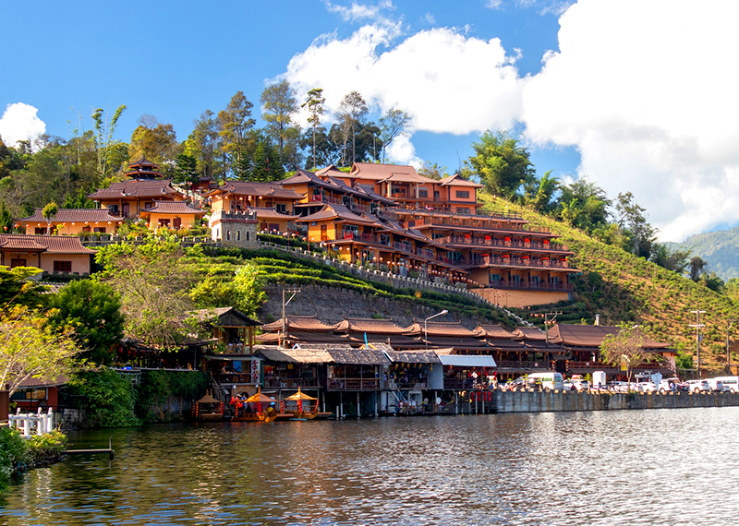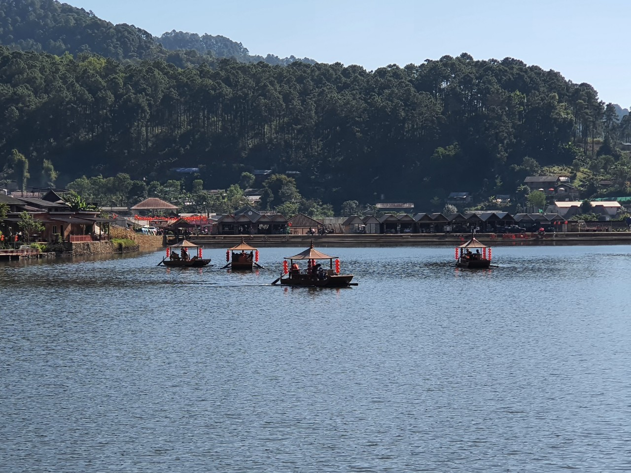
ค่ำ | รับประทานอาหารค่ำ ณ ร้านอาหาร (มื้อที่ 4)
ที่พัก | ชาสารีสอร์ท หรือเทียบเท่า
วันที่สาม | ปางอุ๋ง – สะพานซูตองเป้ – วัดจองคำ จองกลาง – พระธาตุดอยกองมู
เช้า | รับประทานอาหารเช้า ณ ห้องอาหารของโรงแรม (มื้อที่ 5)
 | นำท่านเดินทางสู่ อุทยานแห่งช่าติปางอุ๋ง ที่มีความสวยงามทางธรรมชาติที่คล้ายกับประเทศสวิตเซอร์แลนด์ ท่านสามารถล่องแพชมความงามของธรรมชาติอย่างใกล้ชิด (ไม่รวมค่าล่องแพ)
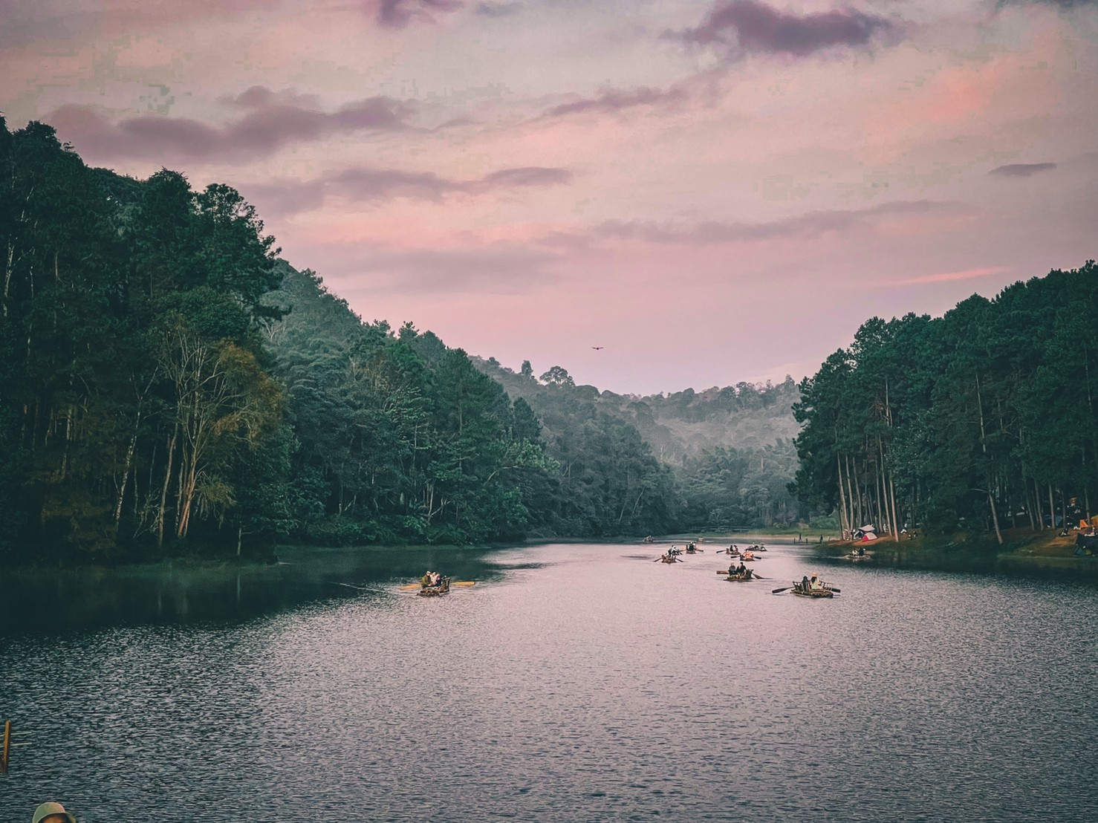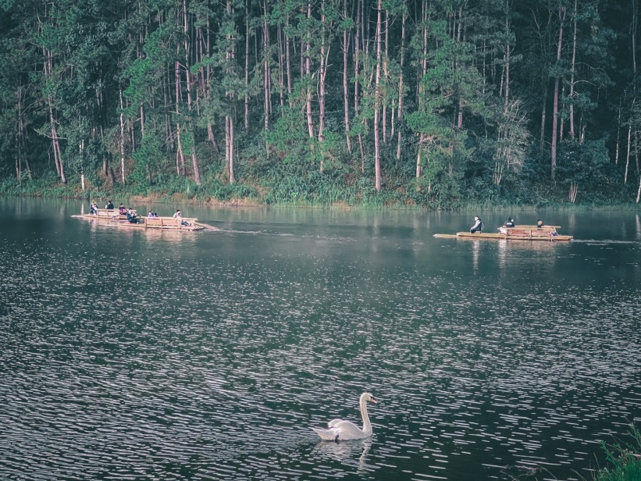
 | แวะเที่ยวชมสะพานซูตองเป้ เป็นสะพานไม้ยาวประมาณ 500 เมตร มีความเชื่อว่า หากได้มายืนอยู่กลางสะพานแล้วอธิฐานขอพร ก็จะพบกับความสมหวัง
กลางวัน | รับประทานอาหารกลางวัน ณ ร้านอาหาร (มื้อที่ 6)
 | นำท่านไปชม วัดจองคำ – จองกลาง ซึ่งเป็นวัดแรกของแม่ฮองสอน มีศิลปะแบบพม่าผสมไทยใหญ่ ซึ่งแปลกตากว่าวัดในจังหวัดอื่นๆ ของภาคเหนือ
 | จากนั้นนำท่านสักการะพระธาตุดอยกองมู เป็นวัดศักดิ์สิทธิ์คู่บ้านคู่เมืองของจังหวัดแม่ฮ่องสอนมาช้านาน และยังมีจุดชมวิวที่สามารถมองเห็นตัวเมืองแม่ฮ่องสอนได้อย่างชัดเจน
ค่ำ | รับประทานอาหารค่ำ ณ ร้านอาหาร (มื้อที่ 7)
ที่พัก | โรงแรมอิมพีเรียล แม่ฮ่องสอน หรือเทียบเท่า
วันที่สี่ | หมู่บ้านกะเหรี่ยงคอยาว – จุดชมวิวกิ่วลม – ห้วยน้ำดัง – เชียงใหม่ –  สนามบินดอนเมือง (SL519 : 22.00-23.15)
เช้า | รับประทานอาหารเช้า ณ ห้องอาหารของโรงแรม (มื้อที่ 8)
 | หลังจากเช็คเอ้าท์ นำท่านไปหมู่บ้นกะเหรี่ยงคอยาว ให้ท่านเดินเล่น ถ่ายรูป และช็อปปิ้งสินค้าของฝากพื้นเมืองของชาวกะเหรี่ยง
กลางวัน | รับประทานอาหารกลางวัน ณ ร้านอาหาร (มื้อที่ 9) ร้านก๋วยเตี๋ยวจ่าโบ่ปางมะผ้า
 | จากนั้นนำท่านแวะจุดชมวิวกิ่วลม ให้ท่านพักปลี่ยนอิริยาบถ ถ่ายรูปกับวิวธรรมชาติสวยๆ
 | จากนั้นเดินทางไปเที่ยวชมอุทยานแห่งชาติห้วยน้ำดัง ชมวิวสวยๆ และถ่ายรูปกับธรรมชาติที่สวยงาม
ค่ำ | รับประทานอาหารค่ำ ณ ร้านอาหาร (มื้อที่ 10)
 | สมควรแก่เวลานำท่านเดินทางสู่ สนามบินเชียงใหม่
22.00 น. | นำท่านเดินทางกลับสู่กรุงเทพ โดยเที่ยวบินที่ SL519
23.15 น. | เดินทางกลับถึง ท่าอากาศยานดอนเมือง โดยสวัสดิภาพ พร้อมกับภาพความประทับใจ

อัตราค่าบริการและเงื่อนไขรายการท่องเที่ยว
เชียงใหม่ ปาย แม่ฮ่องสอน บ้านรักไทย 4 วัน 3 คืน
โดยสายการบิน THAI LIONAIR (SL)
วันเดินทาง | ผู้ใหญ่พัก 2-3 ท่าน  ท่านละ | พักเดี่ยว
10 – 13 ก.พ. 66 | 14,900.- | 4,500.-
09 – 12 มี.ค. 66 | 14,900.- | 4,500.-
29 เม.ย. - 02 พ.ค. 66 | 16,900.- | 4,500.-
25 – 28 พ.ค. 66 | 14,900.- | 4,500.-
08 - 11 มิ.ย. 66 | 14,900.- | 4,500.-

**โปรแกรมอาจมีการสลับสับเปลี่ยนหน้างานโดยคำนึงถึงประโยชน์ลูกค้าเป็นสำคัญ**

ราคาทัวร์ข้างต้นยังไม่รวมค่าทิปมัคคุเทศน์ท้องถิ่นและคนขับรถรวม
500 บาท/ท่าน/ทริป

อัตราค่าบริการรวม
- ค่าตั๋วโดยสารเครื่องบินไป-กลับ ชั้นประหยัดพร้อมค่าภาษีสนามบินทุกแห่งตามรายการทัวร์ข้างต้น
- ค่าที่พักห้องละ 2-3 ท่าน ตามโรงแรมที่ระบุไว้ในรายการ หรือ ระดับเทียบเท่า
- กรณีห้อง TWIN BED (เตียงเดี่ยว 2 เตียง) ซึ่งโรงแรมไม่มีหรือเต็ม ทางบริษัทขอปรับเป็นห้อง DOUBLE BED แทนโดยมิต้องแจ้งให้ทราบล่วงหน้า
- หากต้องการห้องพักแบบ DOUBLE BED ซึ่งโรงแรมไม่มีหรือเต็ม ทางบริษัทขอปรับเป็นห้อง TWIN BED แทนโดยมิต้องแจ้งให้ทราบล่วงหน้า เช่นกัน
- กรณีพักแบบ TRIPLE ROOM 3 ท่าน 1 ห้อง ท่านที่ 3 อาจเป็นเสริมเตียง หรือ SOFA BED หรือ เสริมฟูกที่นอน ทั้งนี้ขึ้นอยู่กับรูปแบบการจัดห้องพักของโรงแรมนั้นๆ
- ค่าอาหาร ค่าเข้าชม และ ค่ายานพาหนะทุกชนิด ตามที่ระบุไว้ในรายการทัวร์ข้างต้น
- เจ้าหน้าที่บริษัท ฯ คอยอำนวยความสะดวกทุกท่านตลอดการเดินทาง
- ค่าน้ำหนักสัมภาระรวมในตั๋วเครื่องบิน ค่าประกันวินาศภัยเครื่องบินตามเงื่อนไขของแต่ละสายการบิน
- ค่าประกันอุบัติเหตุคุ้มครองในระหว่างการเดินทาง คุ้มครองในวงเงินท่านละ 1,000,000 บาท ตามเงื่อนไขของกรมธรรม์
*เงื่อนไขประกันการเดินทาง* ค่าประกันอุบัติเหตุและค่ารักษาพยาบาล คุ้มครองเฉพาะกรณีที่ได้รับอุบัติเหตุระหว่างการเดินทาง ไม่คุ้มครองถึงการสูญเสียทรัพย์สินส่วนตัวและไม่คุ้มครองโรคประจำตัวของผู้เดินทาง
** ลูกค้าท่านใดสนใจซื้อประกันการเดินทางครอบคลุมเรื่องสุขภาพสามารถสอบถามข้อมูลเพิ่มเติมกับทางเจ้าหน้าที่ **
อัตราค่าบริการไม่รวม
- ค่าน้ำหนักกระเป๋าเดินทางในกรณีที่เกินกว่าสายการบินกำหนด 10 กิโลกรัมต่อท่าน
- ค่าใช้จ่ายส่วนตัวนอกเหนือจากรายการ เช่น ค่าเครื่องดื่ม, ค่าอาหารที่สั่งเพิ่มเอง, ค่าโทรศัพท์, ค่าซักรีดฯลฯ
- ค่าธรรมเนียมเข้าชมสถานที่ของชาวต่างชาติที่เพิ่มเติมตามการจ่ายจริง
- ค่าภาษีน้ำมัน ที่สายการบินเรียกเก็บเพิ่มภายหลังจากทางบริษัทฯได้ออกตั๋วเครื่องบิน
- ค่าทิปมัคคุเทศก์ท้องถิ่นและคนขับรถ รวม 500 บาท/ทริป/ท่าน
- ค่าอาหารสำหรับท่านที่ทานเจ มังสวิรัติ และอาหารสำหรับมุสลิม
- ภาษีมูลค่าเพิ่ม 7% และหัก ณ ที่จ่าย 3%
เงื่อนไขการให้บริการ
- การเดินทางในแต่ละครั้งจะต้องมีผู้โดยสารตามจำนวนที่บริษัทกำหนด ถ้าผู้โดยสารไม่ครบจำนวนดังกล่าว ทางบริษัทฯ ขอสงวนสิทธิ์ในการเปลี่ยนแปลงราคาหรือยกเลิกการเดินทาง
- ในกรณีที่ลูกค้าต้องออกตั๋วโดยสารภายในประเทศ กรุณาติดต่อเจ้าหน้าที่ของบริษัทฯ เพื่อเช็คว่ากรุ๊ปมีการคอนเฟิร์มเดินทางก่อนทุกครั้ง เนื่องจากสายการบินอาจมีการปรับเปลี่ยนไฟล์ทบิน หรือเวลาบิน โดยไม่ได้แจ้งให้ทราบล่วงหน้า ทางบริษัทฯ จะไม่รับผิดชอบใด ๆ ในกรณี ถ้าท่านออกตั๋วภายในโดยไม่แจ้งให้ทราบและหากไฟล์ทบินมีการปรับเปลี่ยนเวลาบินเพราะถือว่าท่านยอมรับในเงื่อนไขดังกล่าว
- การชำระค่าบริการ
3.1 กรุณาชำระมัดจำ เต็มจำนวนค่าทัวร์
- กรณีผู้เดินทางที่ต้องการความช่วยเหลือเป็นพิเศษ เช่น การขอใช้วีลแชร์ที่สนามบิน กรุณาแจ้งบริษัทฯ อย่างน้อย 7 วันก่อนการเดินทาง หรือเริ่มตั้งแต่ท่านจองทัวร์ มิฉะนั้นทางบริษัทฯไม่สามารถจัดการได้ล่วงหน้า ทางบริษัทฯขอสงวนสิทธิ์ในการเรียกเก็บค่าใช้จ่ายตามจริงที่เกิดขึ้นกับผู้เดินทาง (ถ้ามี)
- กรณีใช้หนังสือเดินทางราชการ (เล่มน้ำเงิน) เดินทางเพื่อการท่องเที่ยวกับคณะทัวร์ หากท่านถูกปฏิเสธในการเข้า – ออกประเทศใด ๆ ก็ตาม ทางบริษัทฯ ขอสงวนสิทธิ์ไม่คืนค่าทัวร์และรับผิดชอบใด ๆ ทั้งสิ้น
- การยกเลิกการเดินทาง
***เงื่อนไขการยกเลิกทัวร์เป็นไปตามพระราชบัญญัติธุรกิจนำเที่ยวและมัคคุเทศก์***
  - แจ้งยกเลิกการเดินทางล่วงหน้า ไม่น้อยกว่า 30 วัน คืนเงินค่าทัวร์โดยหักค่าใช้จ่ายที่เกิดขึ้นจริง
  - แจ้งยกเลิกก่อนการเดินทาง 15-29 วัน ยึดเงิน 50% จากยอดที่ลูกค้าชำระมา ส่วนที่เหลือ 50% หัก ค่าใช้จ่ายที่เกิดขึ้นจริง (ถ้ามี)
  - แจ้งยกเลิกการเดินทางน้อยกว่า 15 วันของการเดินทาง ขอสงวนสิทธิ์ไม่คืนเงินทั้งหมด
  - เมื่อท่านออกเดินทางไปกับคณะแล้ว ถ้าท่านงดการใช้บริการรายการใดรายการหนึ่ง หรือไม่เดินทางพร้อมคณะถือว่าท่านสละสิทธิ์ ไม่อาจเรียกร้องค่าบริการและเงินมัดจำคืน ไม่ว่ากรณีใดๆ ทั้งสิ้น

